**Отчёт по дисциплине «Операционные Системы»**

**Лабораторная работа №3**

Выполнил: *Лилик Глеб Егорович студент группы 8И32*

**ЗАДАНИЯ:**

1)Общее

1.1 Чтобы открыть терминальное соединение с компьютером, на котором установлена ОС UNIX, необходимо запустить программу-эмулятор терминала putty указав в качестве адреса сервера astra.tpu.ru, протокол: SSH, Character set: KOI8-R (на вкладке Translation), Font size: 12-14 points (на вкладке Appearance). Остальные данные для входа в систему, а также логин и пароль выдаются преподавателем (логин состоит из номера группы и порядкового номера студента в группе группы журнала препо- давателя. При этом все буквы русского алфавита представлены в транслите. Например, для студента под номером 7 группы 8Б43 логин составляется как 8B4307. Пароль по умолчанию: aics1234 или aics). При работе в системе Astra Linux вместо кириллицы предпочтительней использовать транслит (английскую раскладку клавиатуры).

1.2 Зайти в систему и сменить пароль с помощью команды passwd.

1.3 Проверьте ваше местоположение в дереве файловой системы используя команду pwd. Обратите внимание на то, что в файловой системе UNIX нет понятия «имя диска», вместо традиционного DOS-приглашения a:\, c:\, … w:\, мы видим всегда только «/» — корневой каталог (root). В любой момент можно перейти в «домашнюю» директорию командой cd без параметров; в корневую директорию (root) командой cd /.

1.4 Изучите работу команды ls с различными параметрами.

1.5 Изучите работу команды who. Изучите работу стрелок перенаправления > и >>. Создайте файл «myfile1», в котором бы содержался список всех пользователей, находящихся на данный момент в системе, при помощи команды who и перенаправления ввода/вывода.

1.6 Добавьте в файл строку, содержащую информацию о количестве строк, слов и символов в вашем файле, проверив работу команды wc.

1.7 Создайте директорию «laba1» в вашей домашней директории.

1.8 Скопируйте в директорию «laba1» созданный файл. Перейдите в директорию laba1 и убедитесь в том, что файл действительно скопирован.

1.9. Изучите работу команды grep, с ее помощью из вашего файла выведите на экран все строки, содержащие слово «user» (либо «pts», либо другое, которое имеется в файле).

1.10. Подсчитайте количество пользователей в системе, использующих терминал “pts”.

2)Индивидуальные Вариант №8

Индивидуальное задание №1

При помощи регулярных выражений выведите на экран файлы из директории /usr/lib, имена которых удовлетворяют следующим требованиям (используйте для вывода на экран команду ls по аналогии с ls /usr/lib/[0-9]*[a-zA-Z]):

a. имя файлов начинается с букв s или c,

b. в имени также присутствует заглавная буква,

c. между первой буквой имени и заглавной буквой возможны другие символы,

d. имя файла должно оканчиваться прописной буквой,

e. между заглавной буквой и последней прописной буквой должен быть только один символ.

Например: cdefgH-j

Индивидуальное задание №2

Написать BASH-процедуру, которая:

1. вычисляет значение арифметического выражения, заданного первыми 7 параметрами, сравнивает полученное значение с числом, вводимым при исполнении процедуры;

2. при совпадении результатов сравнения выводит на экран заданное выражение и его значение.

**Выполнение:**

1) Общее задание:

- Шаг 1. Создание терминального соединения, его можно создать множеством способов, например, используя командную консоль Windows и команду ssh astra.tpu.ru -l [<UserTag>], или используя специальное приложение PuTTY (Рис.1)

- Шаг 2. После удачного подключения необходимо выполнить команду ***passwd***, чтобы сменить стандартный пароль. (Рис.2)

- Шаг 3. Проверить своё местоположение в дереве linux используя команду ***pwd*** (Рис.2)

- Шаг 4. Выполнение команды ***ls*** с различными параметрами, в данном случае без них. (Рис.3)

- Шаг 5. Выполним команду ***who*** и перенаправим её в файл myfile1.txt при помощи оператора перенаправления «***>>***». (Рис.4)

- Шаг 6. Выполнение команды ***wc*** над файлом myfile1.txt (Рис.5)

- Шаг 7. Добавление в файл myfile1.txt строки с количеством строк, слов, символов и название самого файла (Рис.6)

- Шаг 8. Создание директории «laba1» (Рис.7)

- Шаг 9. Копирование файла командой ***mv*** (Рис.8)

- Шаг 10. Вывод всех пользователей терминала «pts» из файла «myfile1.txt» (Рис.9)

- Шаг 11. Подсчёт количества пользователей терминала «**pts**» используя ***grep*** и ***wc*** с ключом ***-l***, а так же оператор передачи « **|** » (Рис.10)

2) Выполнение индивидуальных заданий:

- Задание 1:

Для начала составим регулярное выражение, удовлетворяющее условию задания, выполняя пункты с **a** по **e** получим следующее регулярное выражение [cs]*[A-Z]?[a-z] и выполним команду ***ls*** используя данное регулярное выражение (Рис.11)

- Задание 2:

Напишем BASH-скрипт для выполнения задания, смотреть программный код данного скрипта ниже, скриншот выполнения (Рис.12)

**СКРИНШОТЫ:**

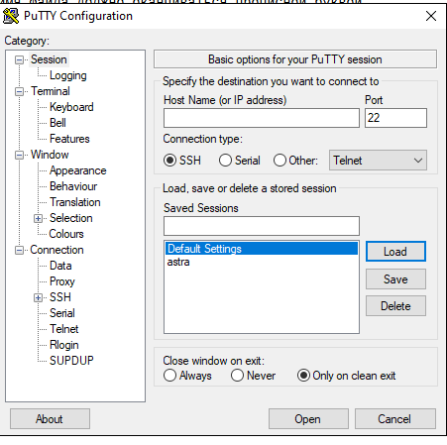

**Рис. 1 Приложение PuTTY**

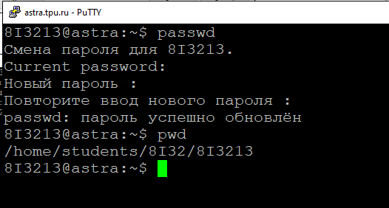

**Рис. 2 Выполнение команд *passwd* и *pwd***

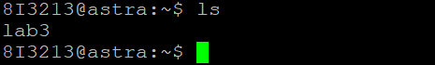

**Рис. 3 Выполнение команды *ls* без дополнительных параметров**



**Рис. 4 Выполнение команды *who* с оператором перенаправления “>” и переносом вывода команды в файл.**

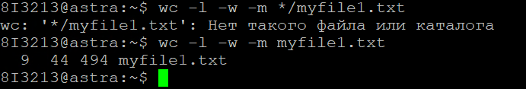

**Рис. 5 Выполнение команды *wc ­*с параметрами -l -w -m для подсчёта символом, слов и строк**



**Рис. 6**



**Рис. 7**



**Рис. 8**

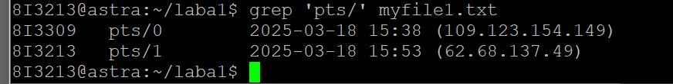

**Рис. 9**

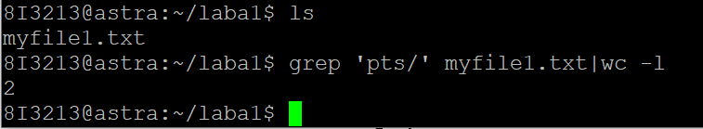

**Рис. 10**



**Рис. 11**

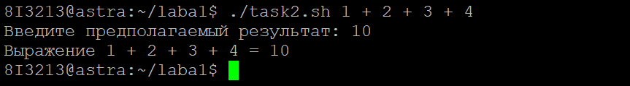

**Рис. 12**

**ПРОГРАММНЫЙ КОД:**

#!/bin/bash

if [ $# -ne 7 ]; then

echo "Необходимо выражение из 7-ми аргументов: $0 <arg1> <arg2> <arg3> <arg4> <arg5> <arg6> <arg7>"

exit 1

fi

exp="$1 $2 $3 $4 $5 $6 $7"

#echo "$exp"

res=`(echo "$exp" | bc)`

#echo "$res"

read -p "Введите предполагаемый результат: " user_input

if [ `(echo "$user_input == $res" | bc -l)` -eq 1 ]; then

echo "Выражение $exp = $res"

else

echo "Результат не совпал."

fi

**ВЫВОД:**

После выполнения данной лабораторно работы, были получены базовые знания работы с терминалом Astra Linux, а именно: работа с редактором nano, создание файлов, создание bash-скриптов, перенаправление ввода\вывода, работа со строками и текстовые обработки, а так же логические операции.